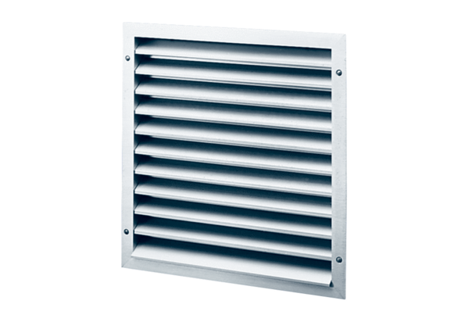Külső rács MLZ 50Csomagolási egység: 1 darabVálaszték: C
Termékszám: 0151.0106Gyártó: MAICO

